MVI汞蒸汽检测仪
这款汞蒸气检测仪 (MVI) 是一款新的汞检测器，三秒之内即可检测到汞的存在！
这款仪器采用了双光束紫外线吸收技术，这意味着 MVI 不会产生饱和，也不会像金膜检测法一样在读数之间需要再生，从而减少仪器的停机时间。
MVI 汞蒸汽检测仪测量快速又准确，提供实时响应，可快速用于检测。 MVI 拥有连续读数功能，且支持两种测量范围： 0.1 至 200 μg/m3 以及 1.0 至 1999 μg/m3。
MVI 是一款利用高性能泵来快速示数和恢复的便携式汞蒸气检测器。 此仪器配备声音警报和大号数字显示屏，可清楚显示汞含量。
人体工程学设计和简单的单手操作，使 MVI 汞蒸气检测仪成为快速准确检测汞的理想检测仪器。
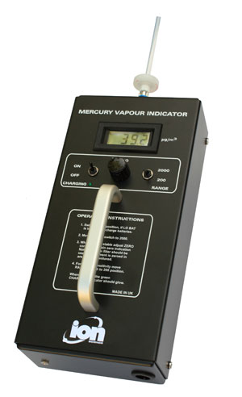
命性的双光束紫外光波吸收技术确保了MVI对汞准确无误的定性定量检测无中毒饱和现象
特征：
双光束紫外吸收技术
不会发生中毒饱和现象 — 无需为此停机检修
快速检测：响应时间3秒
双量程：0.1 - 200µg/m³ 和1.0 - 2000 µg/m³ （1µg/m³ = 0.001mg/m³ ）
高精度测量 （分辨率：0.001mg/m³ ）
连续的读数
高性能内置泵确保对样品的快速显示和反复测量
带防潮滤芯的PTFE探针
大屏幕读数显示
简便，可单手操作
声音报警可设置任意浓度水平报警值或关闭报警
坚固耐用的便携式或固定式型号可供选择
MVI能快速检测和连续测量汞（水银）蒸汽。革命性的双光束意味着仪器在读数间隔时不会吸收或再生，保证仪器迅速回零。
MVI内置高性能的泵能快速显示和回零。声音报警和大数字能清晰显示汞蒸汽的浓度水平。
MVI设计简便，单手便可操作，是快速、准确检测汞蒸汽的理想仪器。耐用的便携式或固定式可供选择。
技术参数
检测器：双光束紫外光吸收单元
精确度：±5%每微克或±10%读数
报警：声音报警出厂预设至25 µg/m³ 也可在测量范围自设任意报警值
量程：0.1-200和1.0-2000 µg/m³
温度：+10℃ to +50℃
重复性：±5%FSD@1µg/m³
响应速度：3秒
操作：实时监测汞蒸汽浓度
操作时间：完全充电后可维持8小时
电池：NIMH
重量：3.0 kg
尺寸：145×295×80mm

